1. 初始化窗口

1.1、登录请求地址

http://101.201.72.189/p1/testfinal/json/dologin.php

1.2需要的值

|  |  |  |
| --- | --- | --- |
| json | 类型 | 描述 |
| username | String | 用户名 |
| password | String | 密码 |
| job | Int | 登录类型 |

1.3流程图

1.4返回数据

|  |  |  |
| --- | --- | --- |
| 节点 | 类型 | 描述 |
| Code | Int | 0 失败  1 成功 |
| Message | String | 提示 如返回数据成功 |
| Data | Arrat | 返回数据 |

1.5返回图

运动员测试 返回id

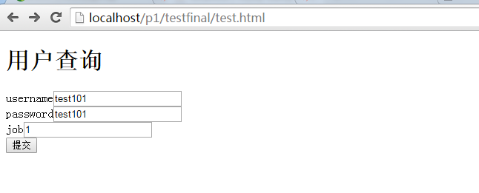

得到以下结果：

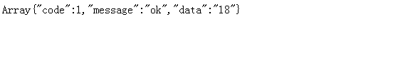

数据库有：

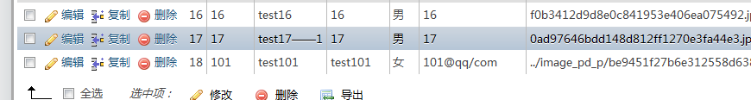

裁判测试

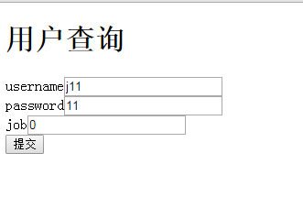



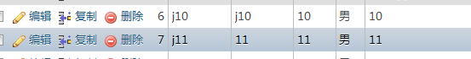

2初始化

2.1、登录请求地址

[http://101.201.72.189/p1/testfinal/json/register.php](http://localhost/p1/testfinal/json/register.php)

2.2需要的值

|  |  |  |
| --- | --- | --- |
| json | 类型 | 描述 |
| job | Int | 登录类型 |
| name | Char(32) | 用户名 |
| username | Char(32) | 账号 |
| password | Char(32) | 密码 |
| sex | Char(20) | 性别 |
| email | Char(32) | 邮箱 |
| face | Char(50) | 头像//先不做 |

·

2.3流程图

2.4返回数据

|  |  |  |
| --- | --- | --- |
| 节点 | 类型 | 描述 |
| Code | Int | 0 失败  1 成功 |
| Message | String | 提示 如返回数据成功 |
| Data | Arrat | 返回数据 |

2.5返回图

